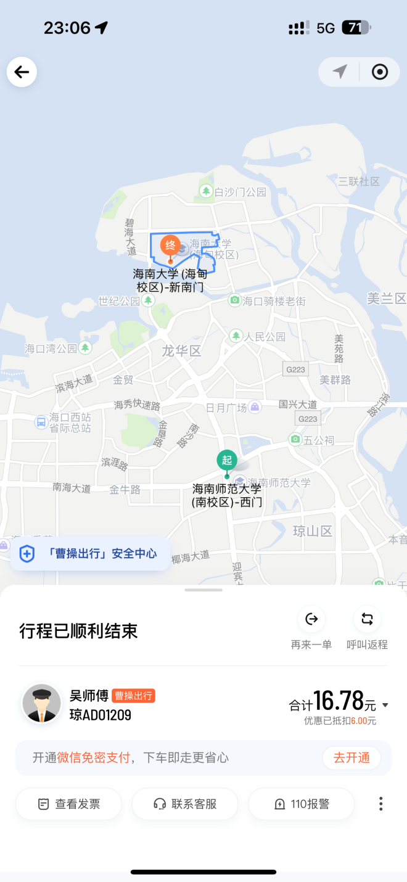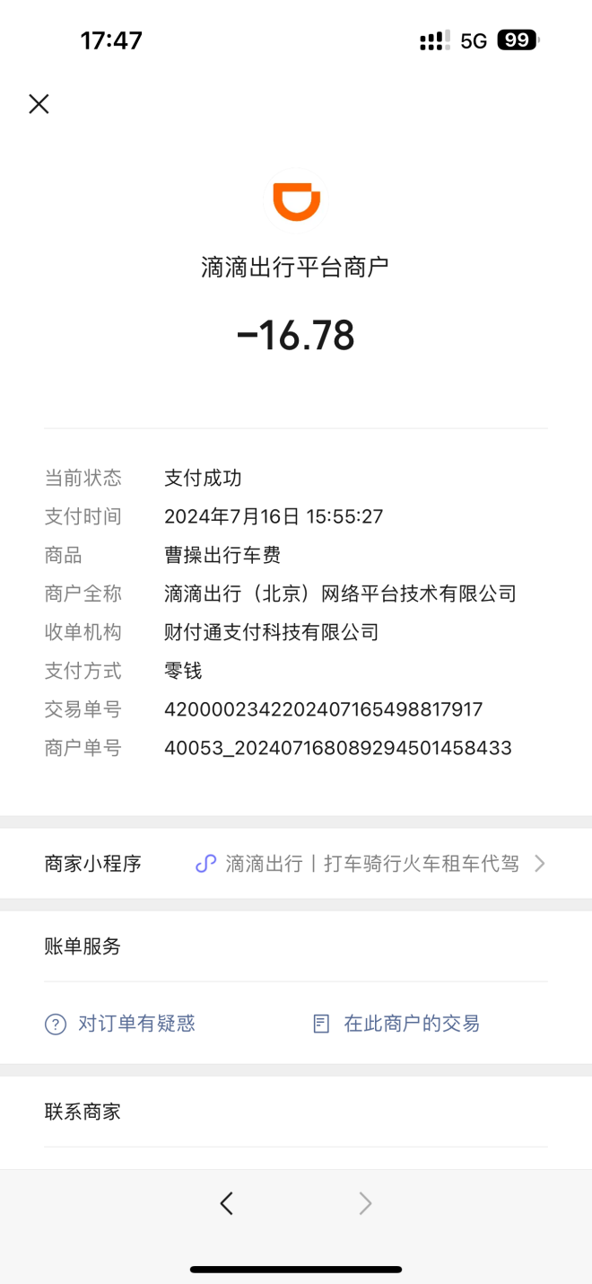

乘车人：

张艺鹏、严超、颜丽娜、魏郡辰